Pengemasan Teh Herbal dari Kekayaan Alam Desa Namo Sialang Kabupaten Langkat, Provinsi Sumatera Utara.

Elisa Julianti¹ , Julaili Irni², Ameilia Zuliyanti³, Ridwanti Batubara⁴, Laura Juita Pinem^{5*}, Bayu Pratomo⁶
¹Program studi Tehnologi Pertanian, Fakultas Pertanian, Universitas Sumatera Utara, ^{2,6} Program Studi Agroteknologi, Fakultas Agrotehnologi Universitas Prima Indonesia, ³ Fakultas Pertanian, Universitas Sumatera Utara, ⁴ Program Studi Kehutanan, Fakultas Pertanian, Universitas Sumatera Utara, ^{5*} Program Studi Agribisnis, Fakultas Agrotehnologi, Universitas Prima Indonesia
*Corresponding Author. Email: laurajuita.pinem@gmail.com

Abstract  The aim of this community service program is to increase the knowledge and skills Women in Namo Sialang Village packaging herbal tea products produced from processing natural ingredients found in Namo Sialang Village. The number of participants involved was 20 people consisting of a Women Group with the name "NandeTa". The evaluation instrument used in this activity was a questionnaire and analyzed descriptively. The method for implementing this service consists of socialization, training, mentoring and evaluation. The evaluation results show that there has been an increase in the knowledge and skills of "NandeTa" in packaging the herbal tea that has been produced. Apart from that, "NandeTa" also became aware that packaging is one of the attractions in stimulating consumer buying interest, especially in tourist areas. | Article History  Received: …..J  Reviewed: ……  Published:……..  Key Words  Product Packaging, Tea, Herb, Training, Namo Sialang, Tourism Village
Abstrak  Tujuan pengabdian masyarakat ini adalah untuk meningkatkan pengetahuan dan ketrampilan Ibu-Ibu di Desa Namo Sialang dalam melakukan pengemasan produk teh herbal yang dihasilkan dari pengolahan bahan-bahan alam yang terdapat di Desa Namo Sialang. Jumlah peserta yang terlibat sebanyak 20 orang yang terdiri dari Kelompok Ibu-Ibu dengan nama “NandeTa”. Intrumen evaluasi yang digunakan dalam kegiatan ini adalah menggunakan angket dan dianalisis secara deskriptif. Metode pelaksanaan pengabdian ini terdiri dari Sosialisasi, Pelatihan,, Pendampingan dan Evaluasi. Hasil evaluasi menunjukkan bahwa terjadi peningkatan pengetahuan dan ketrampilan “NandeTa” dalam mengemas Teh herbal yang telah diproduksi. Selain itu “NandeTa” juga menjadi sadar bahwa kemasan merupakan salah satu daya tarik dalam merangsang minat beli konsumen khususnya di daerah wisata. | Sejarah Artikel  Diterima: …..  Direview: …..  Disetujui: ……. 7  Kata Kunci  Kemasan Produk, Teh, Herbal, Pelatihan, Namo Sialang, Desa Wisata
How to Cite: First author., Second author., &amp; Third author. (20xx). The title. Jurnal Pengabdian UNDIKMA, vol(no). doi:https://doi.org/10.33394/jp.vxxyyi
 https://doi.org/10.33394/jp.vxxyyi | This is an open-access article under the CC-BY-SA License.


Pendahuluan
Namo Sialang adalah sebuah desa kecil yang terletak di Kecamatan Bahorok, Kabupaten Langkat, Sumatera Utara, Indonesia. Desa ini terkenal dengan keindahan alamnya, seperti sungai, air terjun, dan hutan lindung yang menjadi habitat gajah Sumatera. Seiring dengan berkembangnya sektor pariwisata, Namo Sialang telah menjadi salah satu tujuan wisata yang populer di Sumatera Utara. Wisata Namo Sialang Langkat merupakan wisata terkenal di Provinsi Sumatera Utara. Wisata ini juga merupakan wisata iconic (Yunus, 2021). Wisatawan yang berkunjung lumayan banyak dan beragam dari bermacam daerah mulai dari luar provinsi hingga manca negara. Jumlah pengunjung yang terdata pada tahun 2022 berjumlah sekitar 40.000 wisatawan lokal sedangkan jumlah wisatawan mancanegara mencapai sekitar 2000 (Sandy, 2022). Banyaknya wisatawan yang berkunjung membawa banyak manfaat untuk masyarakat lokal seperti peningkatan lapangan kerja, pertumbuhan bisnis lokal, bahkan hingga pendapatan daerah (Aliansyah & Hermawan, 2021). Sehingga dengan potensi wisata mereka yang memikat banyak wisatawan, dapat dijadikan sebagai alat untuk mendukung kemandirian finansial masyarakat lokal melalui industri kreatif yang harus terus dimaksimalkan.
Kondisi infrastruktur di Namo Sialang sangatlah minim sehingga sumberdaya alam di Namo Sialang masih banyak yang belum dimaksimalkan. Dengan keterbatasan infrastruktur yang ada, beberapa masyarakat bergantung pada pertanian dan peternakan sebagai sumber penghasilan utama mereka. Akibat minim infrastruktur ini pula masyarakat Namo Sialang saat ini benar-benar hanya bergantung pada pariwisatanya. Sehingga jumlah wisatawan sangat mempengaruhi ekonomi masyarakat. Oleh karena itu upaya pendampingan masyarakat harus diberikan guna mendongkrak kemampuan masyarakat memaksimalkan potensi pariwisata yang ada. Untuk saat ini, industri kreatif seperti loka karya adalah andalan utama masyarakat yang dijual kepada wisatawan (Azizah & Muhfiatun, 2018). Namun hasil daripada industri kreatif lokal ini belum mampu memberikan dampak yang banyak untuk pertumbuhan ekonomi lokal.
Salah satu industri kreatif yang sedang dibangun adalah pembuatan teh dengan menggunakan bahan – bahan dari kekayaan alam dari Desa Nami Sialang. Produk yang dihasilkan oleh “NandeTa” masih mempunyai kemasan yang praktis untuk diperjualbelikan di daerahnya. “NandeTa” merasa kewalahan dengan pengemasan produknya karena mereka biasanya melakukan penjualan di tepi pantai sehingga membutuhkan kemasan yang tahan benturan saat akan dibawa ke lokasi, tahan air dan menarik. “Nandeta” menyadari bahwa pengemasan hal krusial sebagai penarik utama minat pembeli (Septiyadi & Dirgantara, 2021), namun merasa kesulitan dalam merancang kemasan yang cocok untuk produk teh yang dihasilkan. Salah satu contoh produk yang dihasilkan adalah teh mawar (Gambar 1).


Gambar 1. Teh Mawar
Kemasan sangat penting dalam membangun identitas produk serta menjaga mutu produk yang akan dipasarkan (Ismail & Dermawan, 2023). Pengemasan ataupun perbaikan pada kemasan terbukti dapat meningkatkan pemasaran, segmen pasarnya semakin bertambah, dan meningkatkan omset pemasaran UMKM sehingga dapat mewujudkan UMKM naik kelas (Khayru et al., 2021). Kemasan juga menjadi alat bantu promosi untuk menarik minat beli konsumen sehingga dapat meningkatkan penjualan (Septiyadi & Dirgantara, 2021).
Kegiatan Kosa Bangsa ini juga didukung oleh Yayasan Hutan Untuk Masa Depan sebagai mitra pendukung yang telah lama menangani daerah ekowisata Namo Sialang. Yayasan Hutan Untuk Masa Depan (YHUMD) adalah organisasi terdaftar di Indonesia yang didirikan pada tahun 2020 yang bergerak pada bidang sosial, dimana salah satu kegiatan yang dilakukan yaitu untuk melakukan konservasi terhadap tumbuhan dan/ atau satwa liar yang terdapat diluar hutan atau luar habitatnya (ExSitu). Selain itu yayasan ini juga mengembangkan kawasan yang berpotensi untuk dikelola sehingga menambah nilai ekonomi yang memperhatikan nilai konservasi untuk kegiatan ekowisata yang memiliki tujuan untuk dilestarikan dan berkelanjutan.
Kegiatan yang dilaksanakan diharapkan mampu menyadarkan “NandeTa” bahwa kemasan merupakan hal yang melekat pada produk yang tidak bisa diabaikan. Kemasan menjadi penting untuk diperhatikan karena kemasan merupakan media untuk menjaga kualitas teh, identitas, dan salah satu faktor yang mampu menarik minat pembeli (Prasetyawati et al., 2022) . Pengemasan ataupun perbaikan pada kemasan terbukti dapat meningkatkan pemasaran, segmen pasarnya semakin bertambah, dan meningkatkan omset pemasaran UMKM sehingga dapat mewujudkan UMKM naik kelas (Widiati, 2019).

Metode Pengabdian
Kegiatan pemberdayaan masyarakat ini dilakukan dengan menggunakan pendekatan partisipatif, dimana metode pelaksanaannya menggunakan Sosialisasi, Pelatihan, Pendampingan dan Evaluasi. Peserta yang dilibatkan dalam kegiatan ini merupakan Ibu-Ibu yang tergabung dalam kelompok “NandeTa” yang terdapat di Desa Namo Sialang dengan total peserta kelompok sebanyak 20 orang. Pelaksanaan dilakukan pada bulan November 2023 di Desa Namo Sialang, Kabupaten Langkat.
Secara umum setiap tahapan yang dilaksanakan dalam kegiatan membutuhkan peran aktif dari peserta sebagai mitra sasaran dari kegiatan (Afandi et al., 2022). Tahapan kegiatan yang dilakukan antara lain (Paskalis et al., 2023):
- Sosialisasi dan Persiapan
Pada tahap awal dilakukan survey langsung ke lokasi dengan melibatkan mitra Yayasan Orang Hutan Untuk Masa Depan (YHMUD). Mitra merupakan pihak yang menjembatani antara Perguruan Tinggi dengan mitra sasaran. Pada tahap ini dilakukan identifikasi masalah yang terdapat pada mitra sasaran.
- Pelatihan
Narasumber pada pelatihan ini terdiri dari 6 orang, yaitu Prof. Elisa Julianti, Ameilia Zuliyanti, Ridwanti Batubara dari Universitas Sumatra Utara (USU) dan Julaili Irni, Laura Juita Pinem, Dr. Bayu Pratomo, dari Universitas Prima Indonesia. Semua narasumber merupakan dosen dan praktisi yang mempunyai kompetensi pada pengemasan produk dan pemasaran produk. Pada pelatihan ini peserta akan diberi pembekalan tentang kemasan, mulai dari pengertian, manfaat, fungsi dan pengemasan yang baik sesuai dengan produk yang akan dijual. Kemudian peserta juga diberi motivasi untuk meningkatkan kualitas produk melalui kemasan yang baik. Fase yang paling penting pada tahap ini adalah kelompok Ibu-Ibu “Nandeta” diberi pelatihan langsung mengenai standar kemasan yang baik. Pada fase ini metode society parcipatory menjadi acuan dimana kelompok Ibu-Ibu “Nandeta” Desa Namo Sialang berpartisipasi langsung dalam menyerap pengetahuan yang diberikan dengan melakukan praktik langsung pengemasan teh yang baik. Tahap ini juga disertai dengan diskusi yang memungkinkan peserta untuk memaparkan kendala dan keingintahuan peserta mengenai kemasan yang akan digunakan.
- Pendampingan dan Evaluasi.
Pendampingan kepada 20 peserta yang keseluruhan merupakan Ibu-Ibu dalam kelompok “NandeTa” selain mendapatkan pelatihan juga mendapat pendampingan langsung untuk pengemasan. Peserta didampingi menggunakan teknologi yang akan diterapkan. Teh yang akan diperjualbelikan dikemas dengan menggunakan paper cup yang kemudian ditutup dengan plastic kemasan. Selain dikemas dengan menggunakan paper cup, teh juga diberikan logo yang manarik sebagai identitas produk. Kemasan yang dirancang diharapkan mampu menyelesaikan permasalahan yang dihadapi oleh “NandeTa”
Tim Kosa Bangsa melakukan evaluasi terhadap program yang telah dilaksanakan untuk memastikan bahwa program tersebut berjalan dengan baik dan memenuhi tujuan yang telah ditetapkan. Evaluasi dilakukan melalui pengumpulan data dan feedback dari mitra sasaran. Instrumen yang digunakan berupa angket yang diisi oleh pedagang. Pengisian angket dilakukan sesudah kegiatan dilaksanakan. Angket yang telah diisi kemudian dianalisis dengan menggunakan Ms Excel untuk mengetahui peningkatan pengetahuan dan ketrampilan pedagang.
Partisipasi mitra dalam pelaksanaan program sangat penting untuk mencapai tujuan program. Mitra akan dilibatkan dalam setiap tahapan program, mulai dari identifikasi permasalahan hingga evaluasi program. Mitra akan diberikan kesempatan untuk memberikan masukan dan partisipasi aktif dalam pelaksanaan program. Mitra juga berperan aktif dalam pelatihan manajemen waktu dan motivasi karena mitra merupakan lembaga yang paling mengerti dan memahami karakter dari Ibu Ibu “NandeTa” yang terdapat di Desa Namo Sialang.
Hasil Pengabdian dan Pembahasan
Kegiatan Kosa Bangsa telah dilaksanakan oleh Tim dengan kerjasama yang lancar bersama mitra baik mitra sasaran maupun mitra Yayasan Hutan Untuk Masa Depan. Kegiatan yang telah dilakukan antara lain :
- Sosialisasi dan Persiapan
Tahap identifikasi terhadap kebutuhan mitra dilakukan di Desa Namo Sialang dengan mengadakan FGD dengan mitra YHMUD. FGD dipilih sebagai model untuk menggali masalah mitra sasaran karena FGD mampu memberikan data yang lebih mendalam, informatif dan bernilai selain itu model ini dinilai praktis karena hemat biaya dalam pengumpulan data (Bisjoe, 2018). Identifikasi permasalahan mitra dilakukan pada bulan September 2023. Pada tahap ini dapat diidentifikasi permasalahan yang dihadapi mitra, antara lain:
- Ibu-Ibu “NandeTa” memiliki tingkat kesadaran yang rendah terhadap pentingnya kemasan suatu produk sebagai value added pada produk yang mereka produksi. Hal yang sama juga dikemukan oleh Septyadi, dimana packing dari produk yang akan dipasarkan belum dijadikan atensi utama bagi produsen (Septiyadi & Dirgantara, 2021).
- Ibu-Ibu “NandeTa” memiliki ketrampilan yang tidak mumpuni untuk melakukan pengemasan teh yang dihasilkan agar lebih praktis dibawa, tetap menjaga kualitas teh, dan menarik niat beli konsumen. Ketahanan dan perlindungan produk dari sinar matahari, air, dan debu harus diperhatikan mengingat produk teh akan dijual di pingiran pantai Desa Namo Sialang.
Setelah merumuskan permasalahan yang dialami oleh mitra kemudian tim melakukan FGD di Universitas Sumatera Utara untuk menemukan solusi terbaik yang dapat dilakukan untuk mengatasi permasalahan yang dihadapi oleh mitra sasaran. Tim memilih untuk melakukan pelatihan dan pendampingan mengenai pentingnya kemasan dan cara melakukan pengemasan terhadap The Herbal yang telah dibuat oleh kelompok Ibu-Ibu “Nandeta”. Perencanaan program yang dilakukan bulan September 2023 ini. FGD juga mendiskusikan mengenai narasumber yang akan dilibatkan dalam setiap program kegiatan yang akan dilakukan. Gambar 2 menunjukkan FGD yang dilakukan oleh Tim.
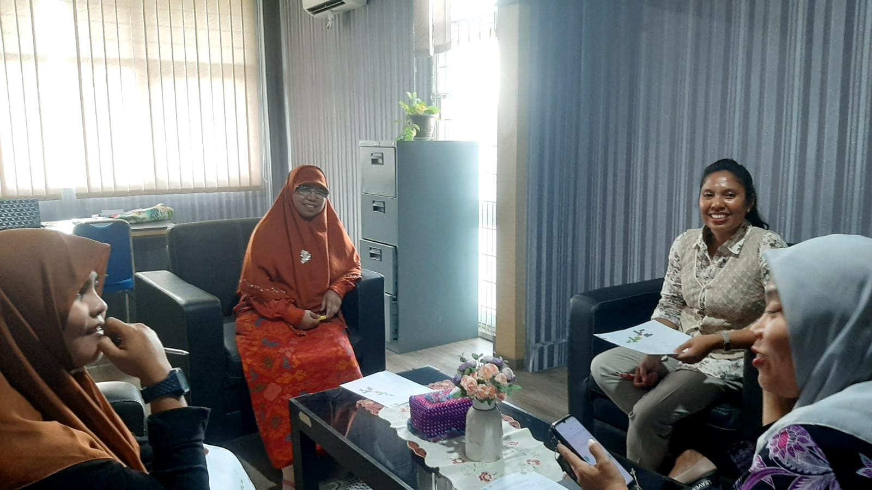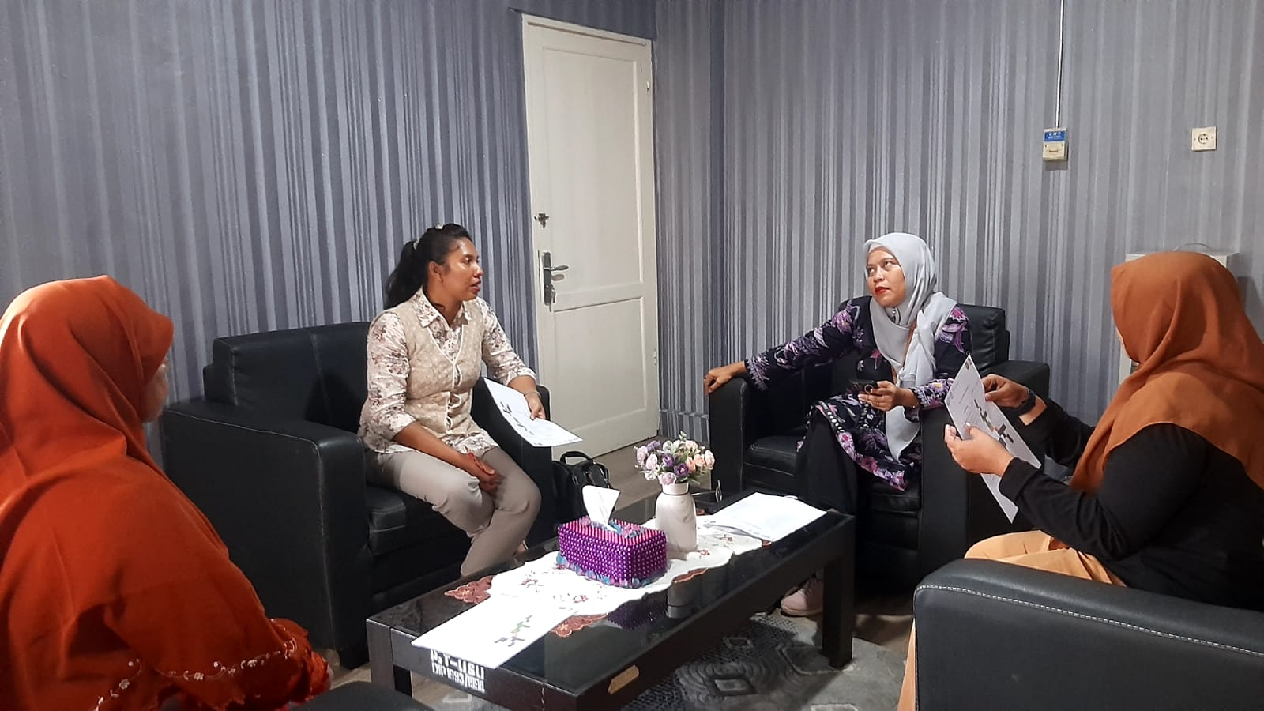
Gambar 2. FGD Tim untuk menentukan solusi permasalahan
- Pelatihan
Pelatihan mengenai pengemasan telah dilakukan pada bulan September 2023.
Kelompok Ibu-Ibu “NandeTa” sangat antusias mengikuti pelatihan karena melalui pelatihan tersebut mereka semakin menyadari pentingnya kemasan untuk melindungi, menarik beli konsumen hingga sebagai identitas dari produk yang akan mereka jual (Nasution et al., 2023). Pelatihan yang dilakukan menyadarkan “Nandeta” bahwa selain keterbatasan ketrampilan mereka juga memiliki keterbatasan teknologi untuk menerapkan pengemasan yang tepat untuk produk teh mereka.
Pelatihan yang dilakukan di aula Tangkahan Inn dan dihadiri oleh 20 orang peserta. Peserta menjadi lebih antusias saat narasumber menyampaikan informasi bahwa pada program ini akan dilakukan pendampingan terhadap peserta agar terampil mengemas teh herbal produksi mereka dan akan diserahkan beberapa alat yang dapat membantu mereka dalam proses mengemas. Alat yang diserahkan langsung kepada “Nandeta” berupan vacuum sealer, dryer sealer, plastik kemasan, paper cup hingga logo yangakan digunakan pada kemasan teh herbal.
Selamat kegiatan, kelompok Ibu-Ibu “NandeTa” terlihat antusias terutama pada saat sesi diskusi dibuka. Pertanyaan seputar kemasan dan cara pemasaran mendominasi pertanyaan-pertanyaan yang dilontarkan. Gambaran mengenai kegiatan yang telah dilakukan di Desa Namo Sialang dapat dilihat pada Gambar 3.
Pada tahap pelatihan pengemasan, peserta mendapatkan materi tentang pengertian kemasan produk, jenis kemasan, manfaat kemasan untuk bisnis, atribut yang terdapat dalam kemasan, desain kemasan hingga strategi pemasaran produk melalui kemasan.

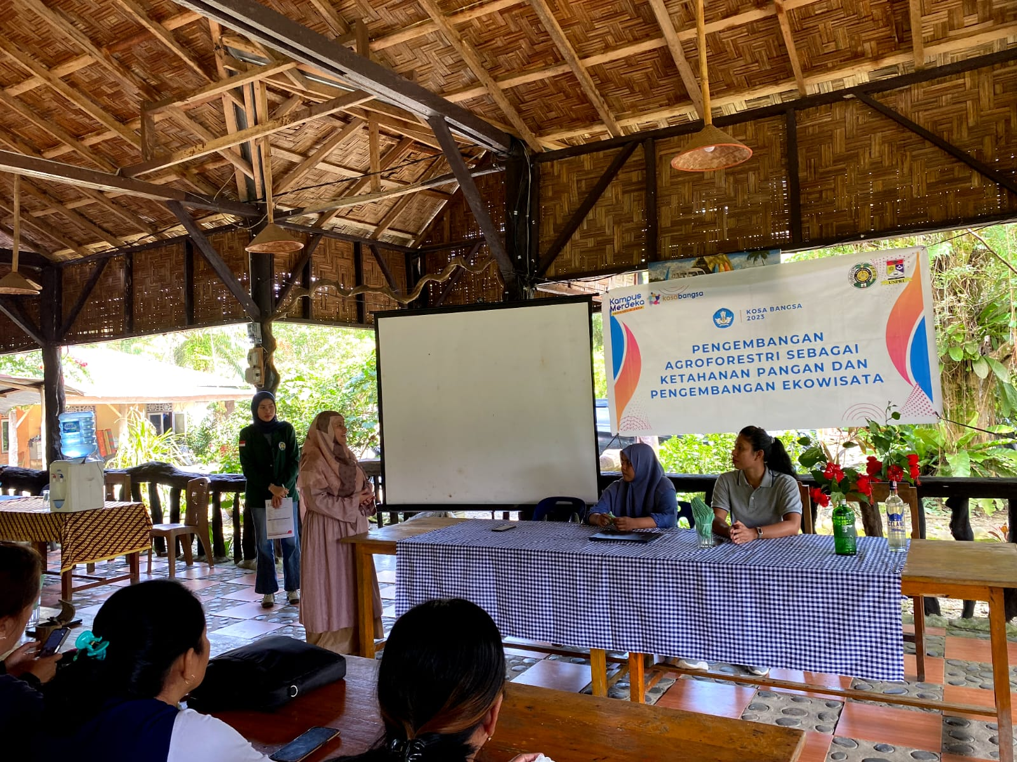
Gambar 3. Pelatihan Pengemasan The Herbal Desa Namo Sialang
- Pendampingan dan Evaluasi.
Kegiatan Kosa Bangsa yang telah dilakukan dipantau dan dievaluasi dengan mengajukan beberapa pertanyaan dan membagikan kuesioner kepada peserta sebagai responden setelah kegiatan:
- Apakah pernah mengikuti pelatihan pengemasan produk sebelumnya?
Terdapat 20 persen peserta yang pernah mengikuti pelatihan mengenai kemasan namun pelatihan dilakukan pada produk yang berbeda. Sementara 80 persen lainnya samasekali belum pernah mengikuti pelatihan tentang kemasan. Gambar 4 memperlihatkan komposisi jawaban peserta.
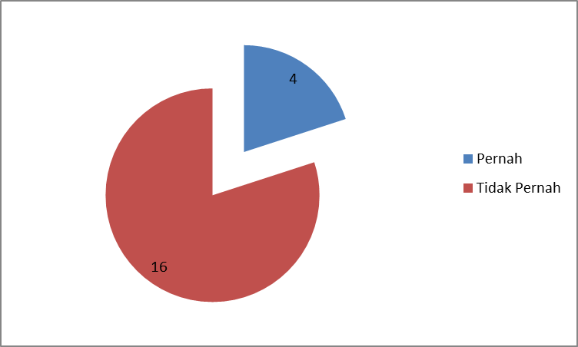
Gambar 4. Tanggapan peserta mengenai keikutsertaan pada pelatihan pengemasan sebelumnya
- Apakah materi yang disampaikan sesuai dengan harapan?
Jawaban dari peserta menunjukkan bahwa 75 persen responden menyatakan materi yang disampaikan oleh narasumber sangat sesuai dengan harapan dan 25 persen menyatakan bahwa materi yang diberikan berada jauh dari ekpetasi mereka. Mereka awalnya menganggap bahwa hanya akan menerima materi saja ternyata kegiatan ini juga melakukan pendampingan untuk meningkatkan ketrampilan peserta dalam mengemas The herbal (Gambar 5)
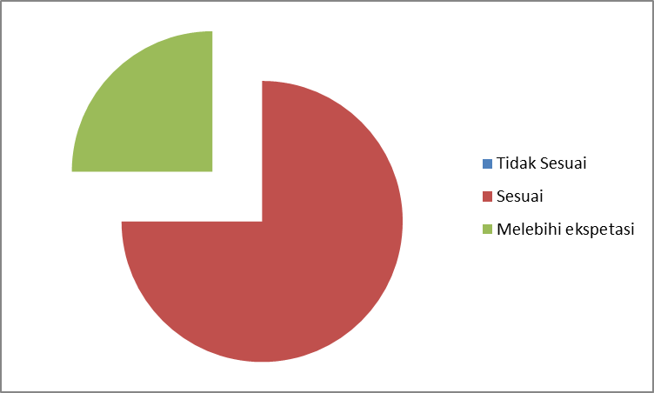
Gambar 5. Tanggapan Peserta terhadap Materi
- Apakah materi yang diberikan mudah dipahami?
Seluruh responden (20 orang) mengatakan bahwa materi yang disampaikan oleh narasumber mudah untuk dipahami.
- Seberapa tertarik menggunakan kemasan pada teh herbal “NandeTa”?
Jawaban dari seluruh responden (20 orang) mengatakan bahwa mereka tertarik menggunakan kemasan pada teh herbal “NandeTa”
- Apakah waktu untuk sesi pelatihan pengemasan cukup?
85 persen peserta mengganggap cukup sesi pelatihan dan pendampingan yang diberikan oleh narasumber tetapi terdapat 15 persen peserta mengganggap masih membutukan pendampingan lebih untuk lebih terampil dalam mengemas The Herbal “NandeTa” (Gambar 6)
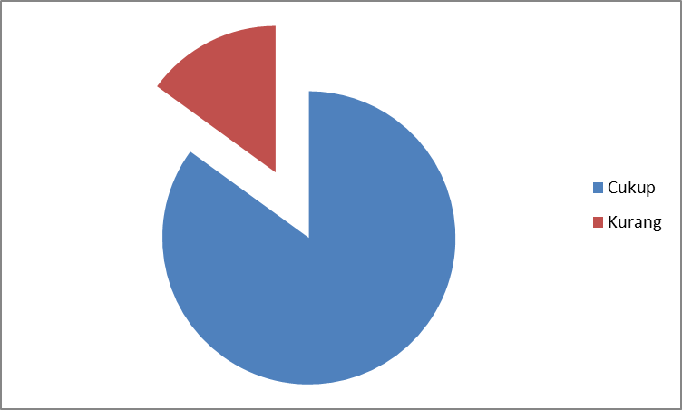
Gambar 6. Tanggapan terhadap waktu pelatihan
- Apakah sesi pedampingan dalam menambah ketrampilan dan pengetahuan?
Seluruh peserta menjawab bahwa sesi pendampingan yang diberikan menambah ketrampilan mereka dalam mengemas teh herbal yang diproduksi dan tidak hanya itu, pengetahuan mereka juga bertambah. Sesi pedampingan dapat dilihat pada Gambar 7.

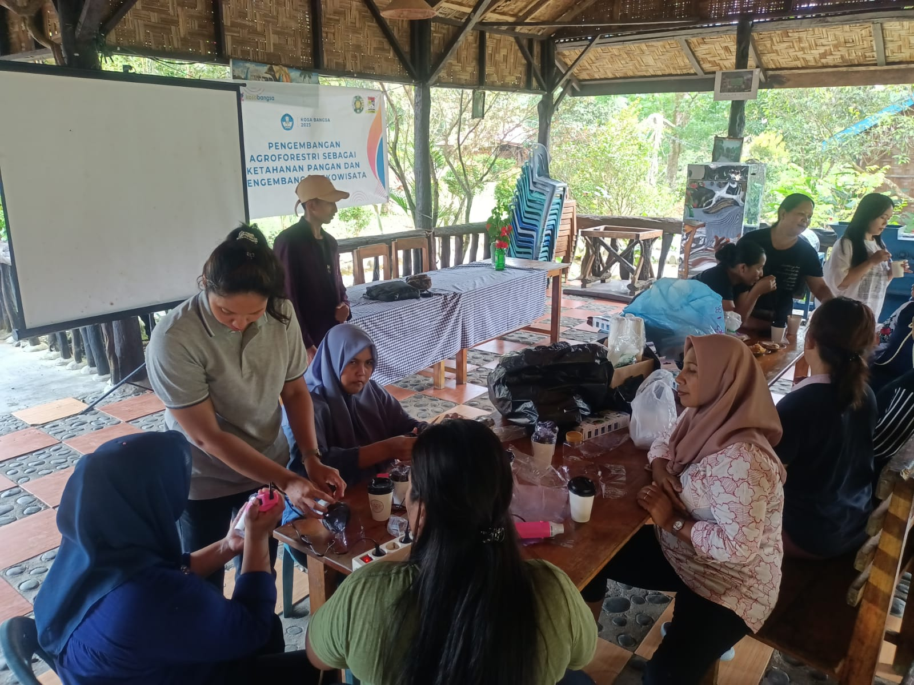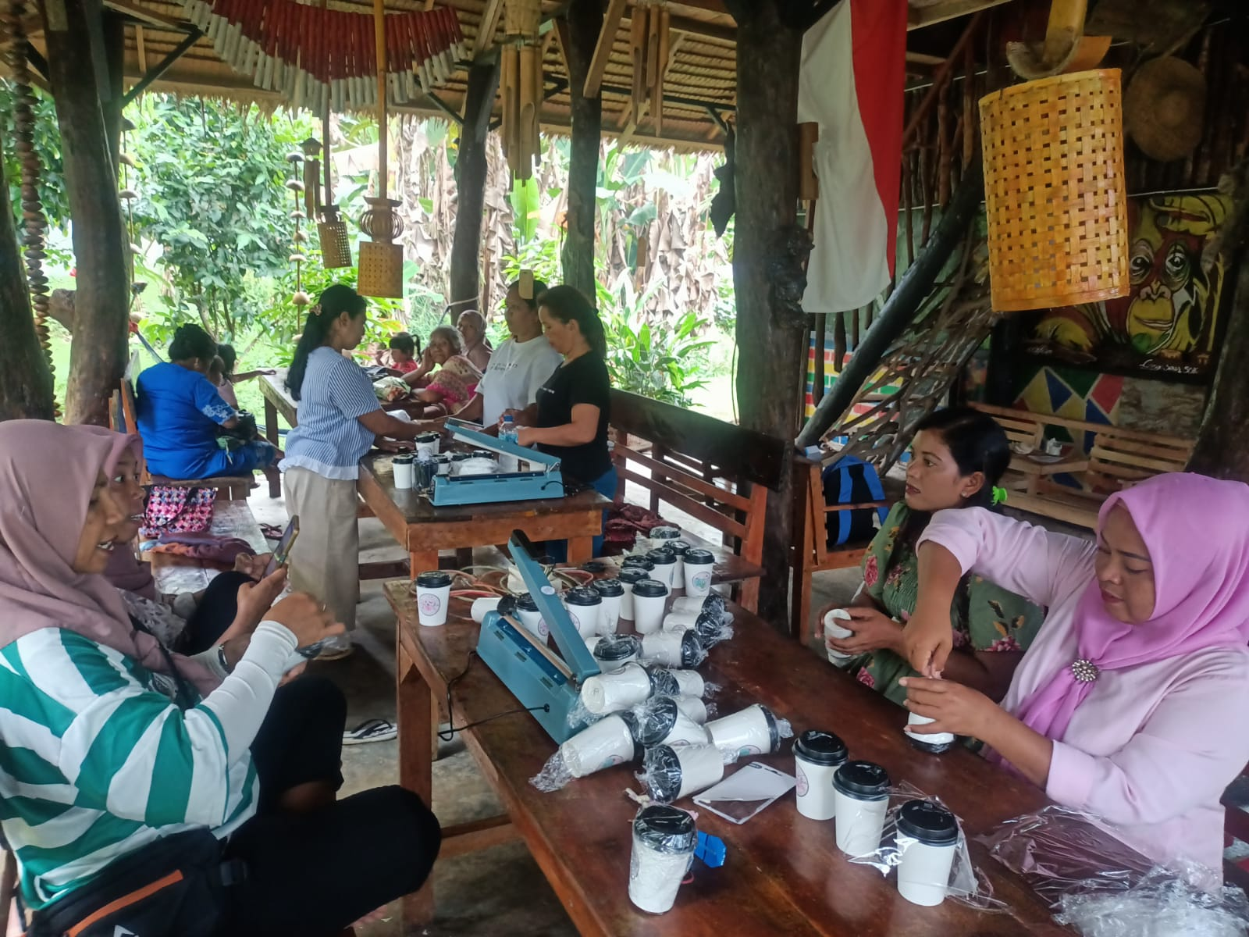
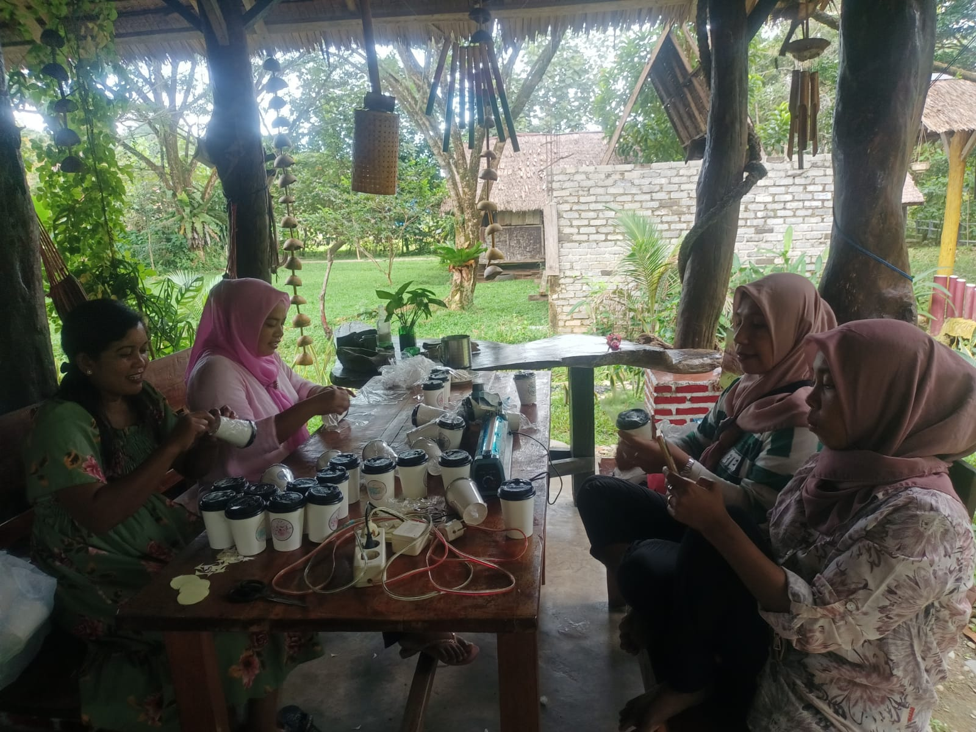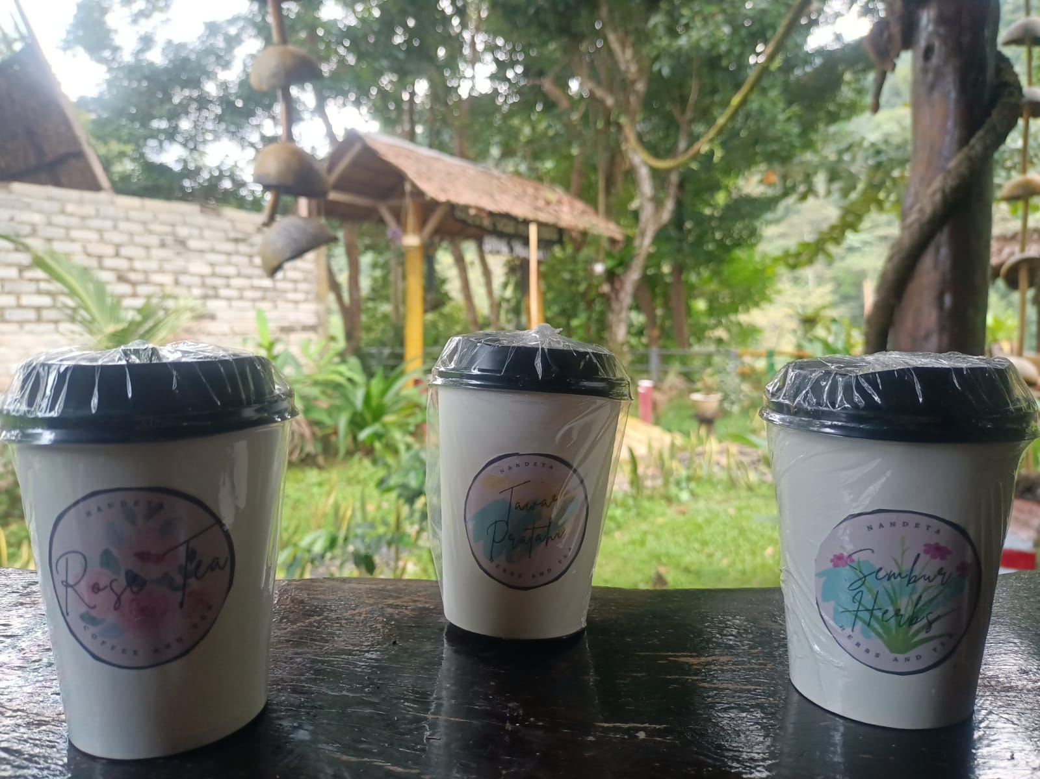
Gambar 7. Kegiatan Pendampingan Pengemasan Teh Herbal
Data evaluasi menunjukkan bahwa 100 persen perserta menyadari pentingnya kemasan produk bukan hanya untuk melindungi produk tetapi dapat meningkatkan nilai tambah produk yang dihasilkan (Aryani et al., 2022). Selain peningkatan pengetahuan, pendampingan yang dilakukan juga meningkatkan ketrampilan peserta (Hastari et al., 2021). Peserta yang awalnya tidak mengetahui cara untuk mengemas Teh Herbal menjadi terampil mengemasnya dengan mengunakan teknologi sederhana yang diajarkan.

Kesimpulan

Kesimpulan yang diperoleh dari hasil pengabdian ini adalah para kelompok Ibu-Ibu “NandeTa” memiliki pengetahuan dan keterampilan dalam mengemas produk Teh Herbal yang dapat dijual kepada wisatawan. Disamping itu, para pedagang menyadari bahwa kemasan merupakan salah satu daya tarik dalam merangsang minat beli konsumen khususnya di daerah wisata.

Saran
Saran yang dapat diberikan berdasarkan hasil kegiatan yang telah dilakukan adalah ; (1) Mitra sasaran dapat konsisten menjaga kualitas produk dengan menggunakan kemasan, dan terus meningkatkan pengetahuan dan ketrampilan mengenai inovasi pengemasan, (2) Peran serta pihak-pihak yang kompeten dalam memberikan pelatihan dan pendampingan mengenai manajemen pemasaran lebih lanjut dalam meningkatkan penjualan produk.

Ucapan Terima Kasih
Tim penulis mengucapkan terimakasih kepada Direktorat Riset, Teknologi, dan Pengabdian kepada Masyarakat yang telah mendukung dalam memberikan pendanaan pada Program Kosa Bangsa tahun 2023. Selain itu tim penulis juga berterimakasih kepada Yayasan Hutan Untuk Masa Depan (YHUMD) sebagai mitra yang telah berpartisipasi dalam program ini.

Daftar Pustaka
Afandi, A., Lally, N., Wahyudi, N., Umam, M. H., Kambau, R. A., & Rahman, S. A. (2022). Metodologi Pengabdian Masyarakat. In Jurnal Penelitian Pendidikan Guru Sekolah Dasar (Vol. 6, Issue August). Kementerian Agama Republik Indonesia.
Aliansyah, H., & Hermawan, W. (2021). Peran Sektor Pariwisata Pada Pertumbuhan Ekonomi Kabupaten/Kota Di Jawa Barat. Bina Ekonomi, 23(1), 39–55. https://doi.org/10.26593/be.v23i1.4654.39-55
Aryani, M., Septika, B. H., Krisnahadi, T., Ilhamalimy, R. R., & Supratman, S. (2022). Pelatihan Pengemasan dan Labeling Produk untuk Meningkatkan Kemampuan Manajemen Pemasaran bagi UKM Kale Cookies. Jurnal Pengabdian UNDIKMA, 3(3), 577. https://doi.org/10.33394/jpu.v3i3.6003
Azizah, S. N., & Muhfiatun, M. (2018). Pengembangan Ekonomi Kreatif Berbasis Kearifan Lokal Pandanus Handicraft dalam Menghadapi Pasar Modern Perspektif Ekonomi Syariah (Study Case di Pandanus Nusa Sambisari Yogyakarta). Aplikasia: Jurnal Aplikasi Ilmu-Ilmu Agama, 17(2), 63. https://doi.org/10.14421/aplikasia.v17i2.1273
Bisjoe, A. R. H. (2018). Menjaring Data dan informasi penelitian melalui Focus Group Discussion(FGD): Belajar dari Praktek Lapangan. Info Teknis EBONI, 15(1), 17–28. http://ejournal.forda-mof.org/ejournal-litbang/index.php/buleboni/article/view/5117
Hastari, S., Subagio, D. P. W., & Pudyaningsih, A. R. (2021). Peningkatan Nilai Produk Melalui Pendampingan Packaging dan Pemasaran Yang Menarik Pada Industri Rumahan Susu Kedelai Di Desa Sekarputih Kabupaten Pasuruan. Jurnal ABDINUS : Jurnal Pengabdian Nusantara, 5(1), 160–167. https://doi.org/10.29407/ja.v5i1.14622
Ismail, R. R., & Dermawan, R. (2023). Pendampingan Pengembangan Kemasan Untuk Membangun Identitas Produk Bagi UMKM Di Kelurahan Turi, Kota Blitar. Jurnal Masyarakat Mengabdi Nusantara, 2(2), 134–142.
Khayru, R. K., Wisnujati, R. N. S., Darmawan, D., & Issalillah, F. (2021). Pengamatan Loyalitas Merek Obat Herbal Berdasarkan Kemasan dan Harga. Jurnal Simki Economic, 4(2), 121–132. https://jiped.org/index.php/JSE/article/view/101/59
Nasution, M. P., Pinem, L. J., Sahnan, M., & Irni, J. (2023). Inovasi Pengemasan Produk Souvenir bagi Pedagang di Daerah Wisata Tangkahan, Kabupaten Langkat, Provinsi Sumatera Utara. Jurnal Pengabdian Undikma, 4(4), 756–763.
Paskalis, A. N., Amaral, M. A. L., Boelan, E. G., Baunsele, A., & ... (2023). Pelatihan Digital Marketing Dalam Memasarkan Produk Badan Usaha Milik Desa. Bakti Cendana, 06, 77–84. http://jurnal.unimor.ac.id/index.php/BC/article/view/3940%0Ahttp://jurnal.unimor.ac.id/index.php/BC/article/download/3940/1295
Prasetyawati, M., Sudarwati, W., Jaharuddin, Nelfiyanti, Setiawan, A., & Saputra, A. (2022). Pelatihan Pembuatan Desain Kemasan Untuk Meningkatkan Pemasaran Pada Umkm Olahan Makanan Di Kelurahan Kelapa Dua Wetan. Seminar Nasional Pengabdian Masyarakat, 1–5.
Sandy, A. H. (2022). Strategi Komunikasi Pariwisata Oleh Dinas Pariwisata Kabupaten Langkat dalam Mengembangkan Destinasi Wisata Mancanegara Tangkahan. Jurnal Ilmiah Mahasiswa Ilmu Sosial Dan Politik, 2(3), 1–15.
Septiyadi, A. L., & Dirgantara, I. M. B. D. (2021). Pengaruh Atribut Kemasan (Packaging) Terhadap Minat Beli Konsumen Pada Produk Kosmetik Emina. Diponegoro Journal of Management, 10(4), 1–14. http://ejournal-s1.undip.ac.id/index.php/dbr
Widiati, A. (2019). Peranan Kemasan (Packaging) Dalam Meningkatkan Pemasaran Produk Usaha Mikro Kecil Menengah (Umkm) Di “Mas Pack” Terminal Kemasan Pontianak. JAAKFE UNTAN (Jurnal Audit Dan Akuntansi Fakultas Ekonomi Universitas Tanjungpura), 8(2), 67–76. https://doi.org/10.26418/jaakfe.v8i2.40670
Yunus, M. A. (2021). Strategi Pengembangan Desa Wisata Ekologis Tangkahan Didesa Namo Sialang, Kecamatan Batang Serangan Kabupaten Langkat Propinsi Sumatera Utara. Jurnal AKMAMI (Akuntansi Manajemen, 2(2), 357–365. http://jurnal.ceredindonesia.or.id/index.php/akmami/article/view/191

